Структурные и электронные свойства однослойного графена допированного атомами азота
Евсеев К.В.
студент
Северо-Восточный федеральный университет им. М.К. Аммосова,
г. Якутск, Россия
E-mail: ekv97@mail.ru

Графен обладает такими физическими свойствами как высокая подвижность носителей заряда, гигантская теплопроводность, высокая удельная площадь поверхности, механическая прочность и гибкость. Эти свойства графена делают его перспективным материалом для широкого применения в гибкой электронике, наноэлектронике, устройствах преобразования и хранения энергии [1]. Широкое применение графена в электронных устройствах ограничивается отсутствием запрещенной зоны. Химическая модификация графеновых слоев имеет большое значение для разработки новых материалов поскольку не только открывает запрещенную зону, но и дает возможность управлять ее шириной. Поэтому одним из направлений исследований таких систем является химическая модификация.
Данная работа посвящена расчету зонной структуры и плотности состояний графена, допированного атомами азота [2] в зависимости от концентрации атома азота и его относительного расположения в кристаллической решетке.
Все вычисления проводились с использованием программы Quantum Espresso. В основе лежит метод псевдопотенциала с использованием плоских волн в рамках теории функционала плотности (DFT) [3]. Влияние остовных электронов учитывалось путем использования ультрамягких псевдопотенциалов. Использовался нелокальный обменно-корреляционный функционал в параметризации Perdew-Burke-Ernzerhof (PBE). Энергия обрезания плоских волн для самосогласованного расчета составляла 40 Ry. Для интегрирования линейной зоны Бриллюэна была использована сетка 13х13х1 в обратном пространстве. Для вычисления электронной структуры монослоя использовалась изолированная плоская структура. Во избежание взаимодействия между слоями расстояние между ними устанавливалось равным 15 Å.
Таким образом были рассчитаны зонная структура и плотность состояний суперячеек графена 3х3 и 5х5. На рис 1(2) – зонная структура суперячейки 5х5 с двумя допированными азотами на одной подрешетке (на разных подрешетках)
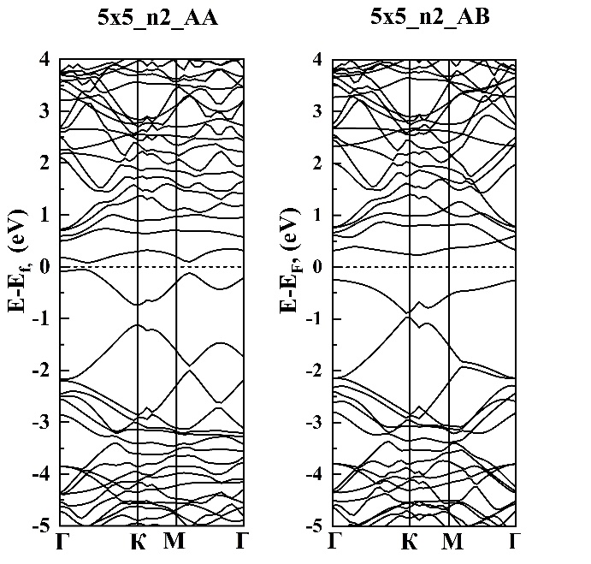
рис.1 рис.2
Литература
1. Zongguo Wang, Shaojing Qin, and Chuilin Wang. Electronic and magnetic properties of single-layer graphene doped by nitrogen atoms.
2. Roshni Yadav. Synthesis, characterization and prospective applications of nitrogen-doped graphene: A short review.

